关于对瑶湖校区体育场看台顶棚膜维修的询价公告〔2026〕3587
瑶湖校区体育场看台顶棚膜被狂风吹破，需对此块破损膜提供维修服务，预估修复破损膜及相关钢缆等配件费用约6.5万元
一、报名截止时间及材料要求
（一）2026年8月7日14：30点，组织有意向单位进行现场勘察，再进行预算报价。报价截至8月10日16：00点（未进行现场勘察的供应商不得参与报价）；
（二）材料要求：供应商提供以下材料的复印件一份（A4规格，封面加盖单位公章）。
1.企业法人营业执照副本复印件，复印件应能清晰地反映企业经营范围等情况；
2.税务登记证及组织机构代码复印件（已办理三证合一无需提供）；
3.银行开户许可证复印件；
4.法定代表人身份证复印件；
5.法定代表人授权书原件（报名代表是法定代表人的无需提供）；
6.有关专业技术能力、资质证明材料复印件；
7.电子邮箱、联系人、联系电话；
8.报价一览表（按服务要求列出的货物单价及总报价、并提供材料检测报告）。
二、联系人：何老师 联系电话：13007285980
以上材料均需加盖公章；材料要齐全，必须有密封的独立包装，且密封袋上要标注项目名称，否则报名报价无效。恶意报价放弃的单位，一次将3个月不能参与报价，两次将6个月不能参与报价，三次将从此不能参与报价。
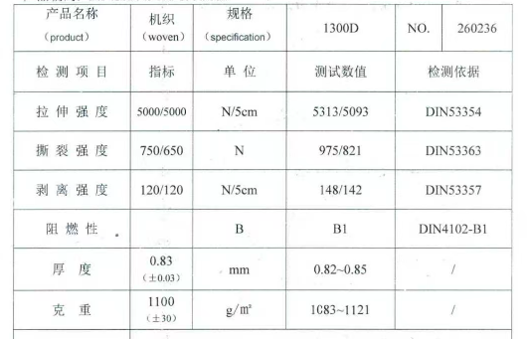
具体参数见下图：

江西师范大学后勤保障服务中心（后勤公司）
2026年8月4日

附件1.报价单密封格式
附件2：报价单
附件3.工程项目报价清单

附件1：报价单密封格式

项目名称 | 关于瑶湖校区体育场看台顶棚膜结构被狂风吹破需修补的询价公告〔2026〕3587
报价单位
报价人 |  | 联系方式

附件2：报价单

项目名称 | 关于瑶湖校区体育场看台顶棚膜结构被狂风吹破需修补的询价公告〔2026〕3587
报价单位
报价 | 人民币（大写）： （￥： ）
报价人 |  | 联系方式
报价时间
单位盖章

附件3报价清单表
工程项目报价清单
报价单位（盖章）：时间： 年 月 日
序号 | 项目名称 | 项目地点 | 修缮内容简要说明 | 主材 | 辅材 | 工程量 | 型号规格 | 品牌 | 国家标准 | 环保标准 | 单价 | 金额 | 人工费 | 小计 | 备注
1
2
…
合计

